Ezek az autók örökké élnek
Több mint 400 millió eladó autó adatait elemezte az iSeeCars.com weboldal, hogy megállapítsák: melyek azok a típusok, amelyeknek meg sem kottyan az extrém futásteljesítmény. Már-már kellemetlen, mennyire uralja az élbolyt a Toyota.

Kevés hasznosabb információt adhatunk az autóvásárlók kezébe, mint a kiszemelt használt vagy új járművek várható élettartama. Ezt egy új konstrukció esetében előre megjósolni persze jóformán lehetetlen, az azonos típusú járművekkel szerzett, korábbi tapasztalatokból azonban levonhatunk következtetéseket – minél nagyobb számú információt vizsgálunk, annál pontosabb lesz a várható jóslat.
Az iSeeCars.com weboldalt kifejezetten azzal a céllal hozták létre adatelemző szakemberek, hogy segítsenek meghatározni egy tetszőleges használt autó reális, átlagos piaci értékét. Speciális keresőmotorjuk az adott piacon – jelenleg Észak-Amerikában – fellelhető összes aktív autóhirdetést látja; az alapítók által megalkotott matematikai modell segítségével naponta mintegy 10 millió bejegyzést analizálnak. Habár az iSeeCars legfontosabb „terméke”, hogy képesek pontosan elhelyezni bármely adott autó irányárát a „kiváló vétel” és a „túlárazott” közötti skálán, az adatok feldolgozása során kinyert részinformációkból szintén látványos és hasznos megfigyelések tehetők.
Ilyen például az egyes típusok várható maximális futásteljesítményére vonatkozó előrejelzés. A vállalat 2013 óta minden évben összeállítja azoknak a modelleknek a rangsorát, amelyek előre láthatóan az átlagosnál nagyobb számban jutnak majd el 400 ezer kilométerig, azaz negyedmillió mérföldig. Ez olyan magas érték, amivel az átlagos felhasználó ritkán találkozik, így azok a járművek, amelyek ezt elérik, gyakorlatilag „örök életűnek” tekinthetők. Ezt persze a valóságban megint csak ezernyi tényező befolyásolja, azaz semmiképp sem garantálható, hogy egy adott típus konkrét példányai az idő múltával mind megfelelő állapotban lesznek ahhoz, hogy beteljesítsék ezt az ígéretet. Megfelelő gondoskodás mellett azonban jobbak erre az esélyeik, mint versenytársaiknak – ez a rangsor tehát elsősorban azok számára hasznos, akik hosszú ideig tervezik megtartani és használni a kiszemelt autót.
Mit vegyen tehát az, aki egész hátralévő életére választ járművet? Az iSeeCars megalapozott, több mint 402 millió autó kielemzése alapján megalkotott véleménye szerint Toyotát, és jóformán mindegy, milyen típust. A harminc legjobban teljesítő modell között kilenc Toyota és egy Lexus szerepel; a Top 5 mindegyikét a Toyota gyártotta. A listát a Toyota Tundra pickup vezeti: ennek minden harmadik példánya (36,6%) túljut a bűvös 400 ezres határon, ami 4,2-szerese a teljes piaci átlagnak. Rögtön mögötte jön a Tundra műszaki alapjaira épülő Toyota Sequoia szabadidőjármű (36,4%), majd két újabb, közös műszakiságú modell: a Toyota 4Runner SUV (26,8%) és a Toyota Tacoma pickup (26,7%.) Az ötödik helyen egy Európában is forgalmazott modell: a Toyota Highlander Hybrid önhordó karosszériás szabadidőjármű áll 25,9 százalékos valószínűséggel – azaz a modell minden negyedik példánya a gyakorlatban megfutja a 400 ezer kilométert.
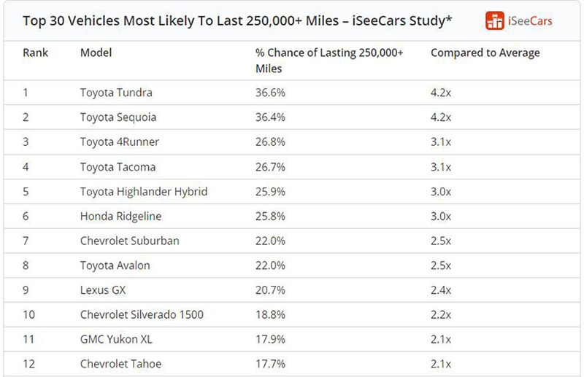
A pickup egyébként az egyetlen kategória, ahol az iSeeCars szakemberei a nagy teherbírású modelleket is figyelembe veszik. Ezeket Európában jellemzően csak C-kategóriás jogosítvánnyal lehetne vezetni, az USA-ban azonban eltérőek a szabályozások, így tagállamtól függően előfordulhat, hogy ezekhez a monstrumokhoz is elegendő egy úrvezetői engedély. A kifejezetten kemény munkavégzésre méretezett járművek többsége szó szerint elpusztíthatatlan, ám a Toyota Tundra és Tacoma modellek ezzel együtt is befértek a leghosszabb élettartamú platósok közé, ami mindennél többet elmond a strapabírásukról.
Noha a statisztikák azt mutatják, hogy a platós kisteherautók és a szabadidőjárművek bírják legtovább a használatot, azoknak sem kell lemondaniuk az extrém futásteljesítmény ígéretéről, akik klasszikus személyautóban gondolkodnak. Minden ötödik Toyota Avalon (22%), minden hetedik Toyota Camry (13,5%), minden nyolcadik Toyota Prius (12,6%) túllép a negyedmillió mérföldön; a szedánok és ferdehátúak Top 10-es listáján öt Toyota és kettő Lexus modell szerepel.
A márkák listájában a Toyota magasan az élen áll. A márka típusai átlagosan 17 százalékos valószínűséggel haladják meg a 400 ezer kilométeres futásteljesítményt; ez a piaci átlagnak pontosan a kétszerese.
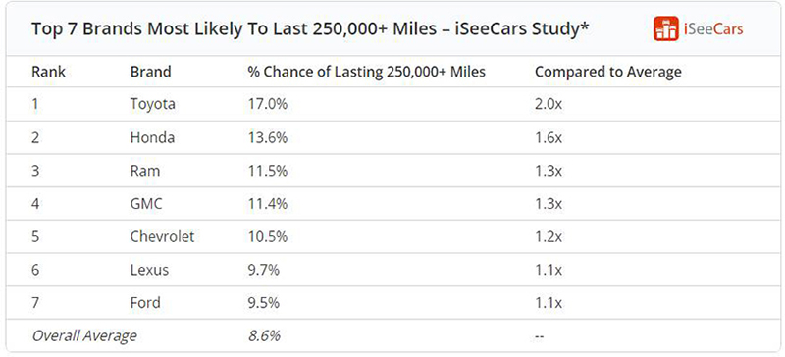
A fenti adatok minden bizonnyal megmelengetik minden elkötelezett Toyota-hívő lelkét, az európai vásárló számára azonban nem különösebben releváns az észak-amerikai modellek teljesítménye. Szerencsére mifelénk forgalmazott Toyota és Lexus típusok között is található jó néhány hosszútávfutó. A már említett Toyota Highlander Hybrid és Toyota Prius mellett ott van az átlag felett szereplők között a Toyota Camry Hybrid (11,4%), a Toyota RAV4 (9,6%) és a Toyota Corolla (7,8%) is. A Lexus GX (20,7%) Európában a vele rokon Toyota Land Cruiser 250 okán bír jelentőséggel, a Lexus ES (10,6%) és Lexus IS (9,0%) szedánok viszont nálunk is ismert, és a jelek szerint az átlagosnál jelentősen tartósabb modellek.

Fotók: iSeeCars.com, AutoDeal, CarsCoops

Kiadta a Smarter Média Kommunikációs Ügynökség (http://news.smartermedia.hu)
Forrás: https://news.smartermedia.hu/nemzetkozi-hirek/ezek-az-autok-orokke-elnek

